**用户需求变更**

**系统名称**：积分商城

**变更提出日期**：2018/4/24

**变更提出人**：

**变更内容**：

1. 前端商品管理页: 针对下架商品：1、商品列表不显示 2、购物车页面和提交订单页面提示已下架 （见下图）

变更原因：细化交互，给顾客友好交互体验



图1

1. 前端所有页面：商家logo统一使用图标，后台不改动

变更原因：以免商家logo样式各种，影响界面美观

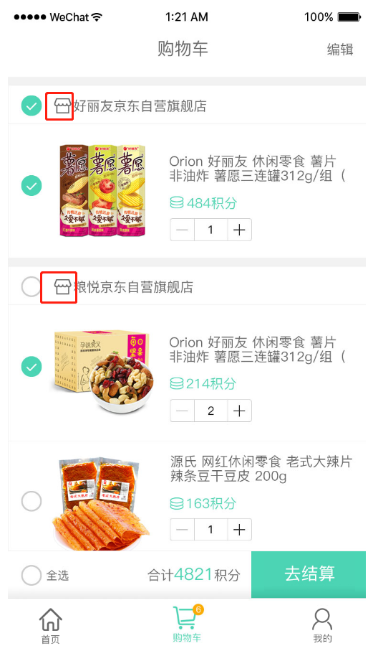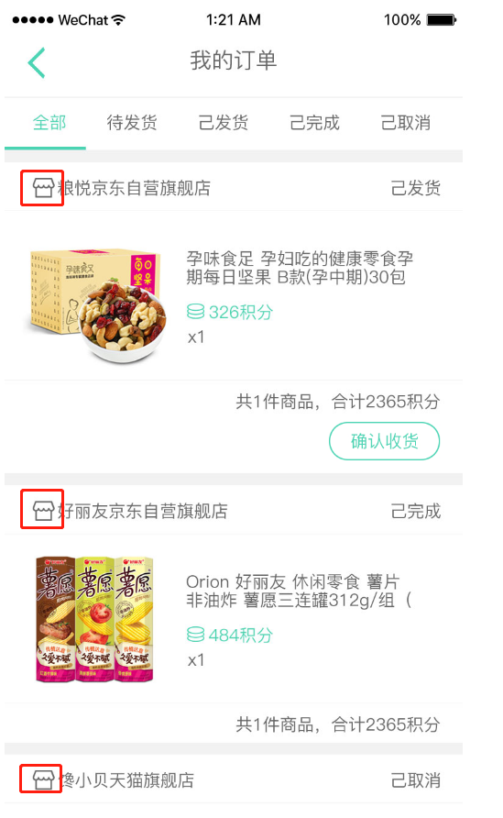

图2

1. 购物车编辑页面：（如下图）

变更原因：目前交互设计中没有

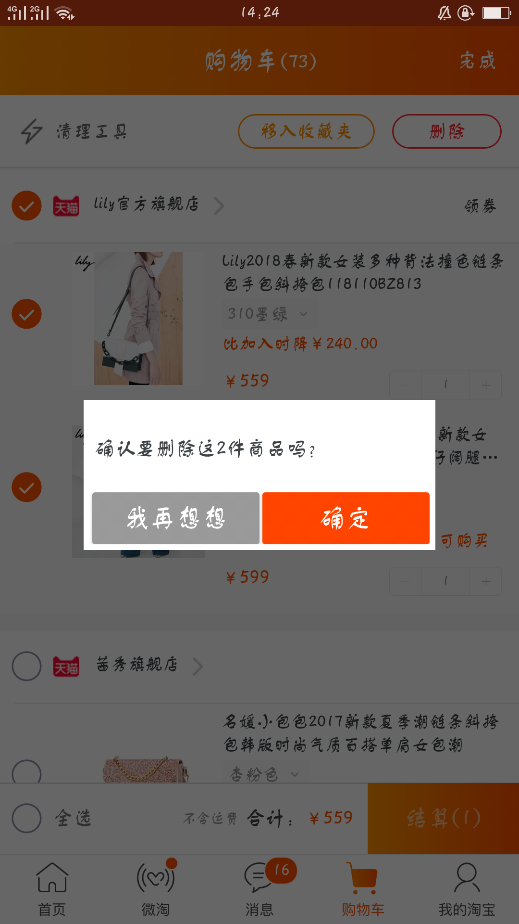

图3

1. 积分记录页面：积分记录明细按订单来显示（如下图）

变更原因：让顾客更方便查看自己一个订单的积分记录

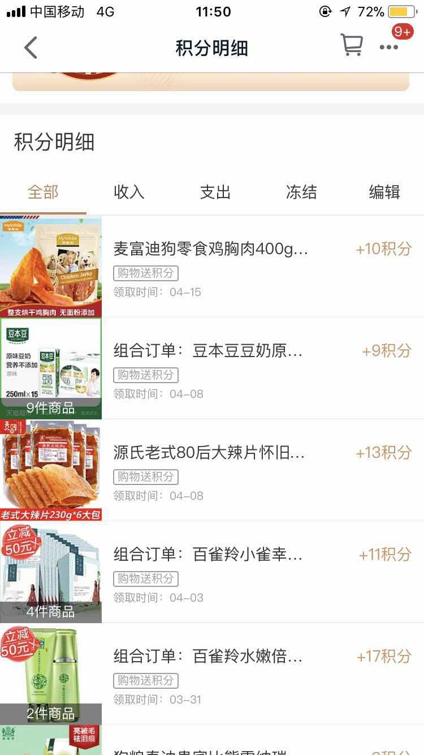

图4

1. 地址管理页面：名字的字体稍微有点大，字体大小统一一下（如下图）

变更原因：视觉效果

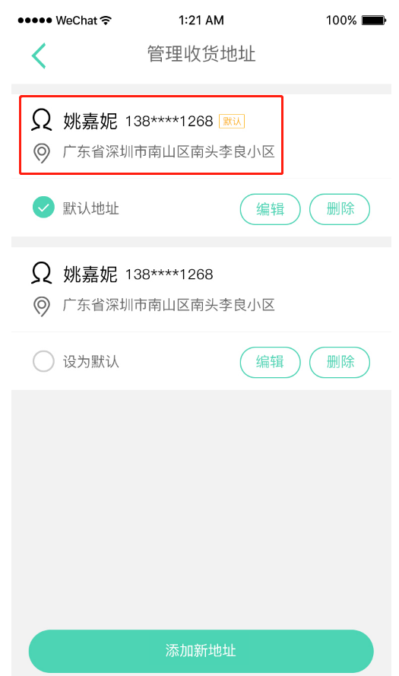

图5

1. 平台审核界面，增加一个审核并上架操作，并且设为默认
2. 应设置字符限制，考虑到前端显示效果
3. 导出报表时，考虑不同浏览器兼容性问题
4. 默认收货时间，放置配置中心进行设置